Table 1. KMO and Bartlett's test of Sphericity
KMO coefficient | .875
Bartlett’ Test
p | .000*
Approx. Chi-Square | 3005.275
df | 190
* p<0.001

Table 2. Content Validity of SEES-TR
No | Experts who rated with a and b | Total experts | CVR
1 | 6 | 6 | 1.00
2 | 6 | 6 | 1.00
3 | 6 | 6 | 1.00
4 | 6 | 6 | 1.00
5 | 5 | 6 | 0.83
6 | 6 | 6 | 1.00
7 | 5 | 6 | 0.83
8 | 6 | 6 | 1.00
9 | 6 | 6 | 1.00
10 | 6 | 6 | 1.00
11 | 6 | 6 | 1.00
12 | 6 | 6 | 1.00
13 | 5 | 6 | 0.83
14 | 5 | 6 | 0.83
15 | 6 | 6 | 1.00
16 | 6 | 6 | 1.00
17 | 6 | 6 | 1.00
18 | 6 | 6 | 1.00
19 | 5 | 6 | 0.83
20 | 6 | 6 | 1.00

Table 3. Salzburg Emotional Eating Scale-Turkish version (SEES-TR)
SALZBURG DUYGUSAL YEME ÖLÇEĞİ
 | Her zamankinden çok daha az yerim. | Her zamankinden daha az yerim. | Her zamanki kadar yerim. | Her zamankinden daha fazla yerim. | Her zamankinden çok daha fazla yerim.
1.İyimser hissettiğimde,
2.Mutlu olduğumda,
3.Neşeli olduğumda,
4.Gurur duyduğumda,
5.Kendime güvendiğimi hissettiğimde,
6.Yalnız hissettiğimde,
7.Depresif hissettiğimde,
8.Üzgün olduğumda,
9.Sıkıldığımda,
10.Hayal kırıklığına uğradığımda,
11.Öfkeli olduğumda,
12.Kızgın olduğumda,
13.İrrite olduğumda (Herhangi bir sebeple daha kolay sinirlenebilme),
14. Moralim bozuk olduğunda (Kızgınlık sonucu oluşan keyifsizlik ve moral bozukluğu),
15.Kıskandığımda,
16.Gergin (Stresli durumlarda oluşan gerginlik) olduğumda,
17.Kaygılı olduğumda,
18.Endişeli olduğumda,
19.Gergin olduğumda (Sınav, randevu vb. öncesi hissedilen gerginlik),
20.Rahatsız (huzursuz) hissettiğimde,

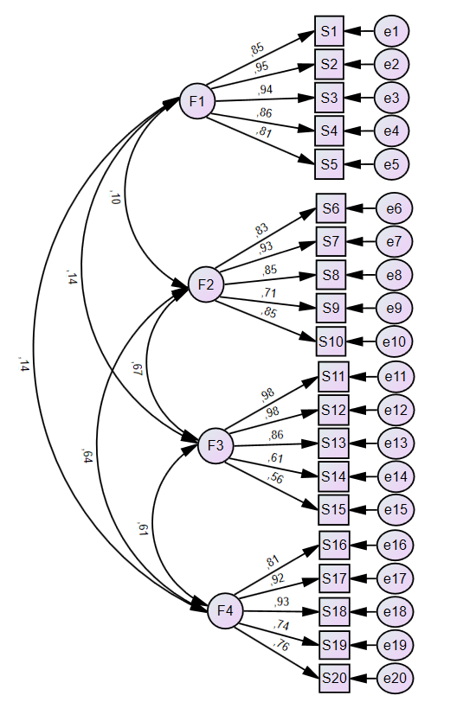
SEES-TR subscales; F1: Happiness, F2: Sadness, F3: Anger, F4: Anxiety
Figure 1. CFA Diagram for SEES-TR

The bootstrap method was utilized in the confirmatory factor analysis. Within the framework of the employed method, the maximum likelihood (ML) estimation method comprised four latent variables on the CFA diagram, representing the scale as happiness, sadness, anger, and anxiety. Regarding the item distribution according to the latent variable in the confirmatory factor analysis, items 1, 2, 3, 4, and 5 represented the happiness subscale; items 6, 7, 8, 9, and 10 represented the sadness subscale; items 11, 12, 13, 14, and 15 represented the anger subscale; and items 16, 17, 18, 19, and 20 represented the anxiety subscale. The confirmatory factor analysis diagram, depicting the latent variables, covariances between latent variables, one-way effects between observable variables and latent variables, and error terms of independent variables, is illustrated in Figure 1.

